哈尔滨工业大学

<<数据库系统>>
实验报告之三（四）

(2016年度春季学期)

姓名： | 宋佳飞
学号： | 1130310216
学院： | 计算机学院
教师： | 邹兆年

实验三和四 数据库系统开发

实验目的
在熟练掌握MySQL基本命令、SQL语言以及用C语言编写MySQL操作程序的基础上，学习简单数据库系统的设计方法，包括数据库概要设计、逻辑设计。

实验环境
Windows 8.1操作系统、MySQL 关系数据库管理系统。使用C语言，编程环境为Code Blocks。

三、实验过程及结果
（一）ER图

NOTE
TITLE
USER
KEYWORD
NCONTENT
MOD_TIME
PUB_TIME
VISIABLE
CRELATION
1
N
CATEGORY
CNAME
CID
USER
INCAT
OUTCAT

BELONG
N
1

USERGROUP
GNAME
USER
GDESCRIPTION
COMMENT
CID
CTIME
CCONTENT
IN
N
1
1
TO
N
1
FROM
AIM
N
INVATATION
IID
ITIME
ICONTENT
N
USER
EMAIL
NICKNAME
PASSWORD
REG_TIME
REG_TIME
LOG_TIME
1

N
SEND
1
RECEIVE
1
N
1
NOTIFY
NOTICE
NID
NTIME
NCONTENT
GROUPLOG
GID
GTIME
GCONTENT
JOIN
M
N
N

RECORD
1
N

（二）关系表及关系的完整性约束
用户
user（nickname，email，password，reg_time，log_time）
nickname：昵称（1——14位，不可空）
email：邮箱（最大50位，不可重复，可空）
password：密码（最大 20 位，不可空）
reg_time：注册时间（不可空）
log_time：上次登录时间（可空）

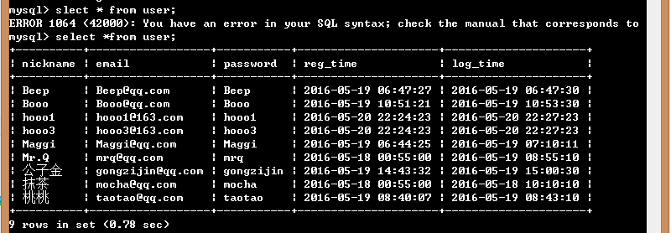

类别（针对笔记）
category（cid，cname，username）
cid：类别ID（自增）
cname：分类名（不可空）
username：用户名（不可空）

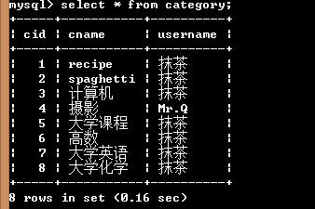

类别关系
crelation（outcat，incat，username）
outcat：外层分类的id（不可空）
incat：内层分类的id（不可空）
username：用户名（不可空）

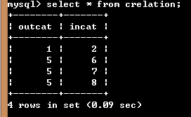

笔记
note（title，username，keyword，ncontent，pub_time，mod_time，visiable，cname）
title：题目（1——20位）
username：用户名（不可空）
keyword：关键字（0——10位）
ncontent：内容（1——1000位不可空）
pub_time：创建时间（不可空）
mod_time：最近修改时间（可空）
visiable：是否公开（取值1或0，1：公开，0：不公开）
cid：分类ID（测试可不可空）

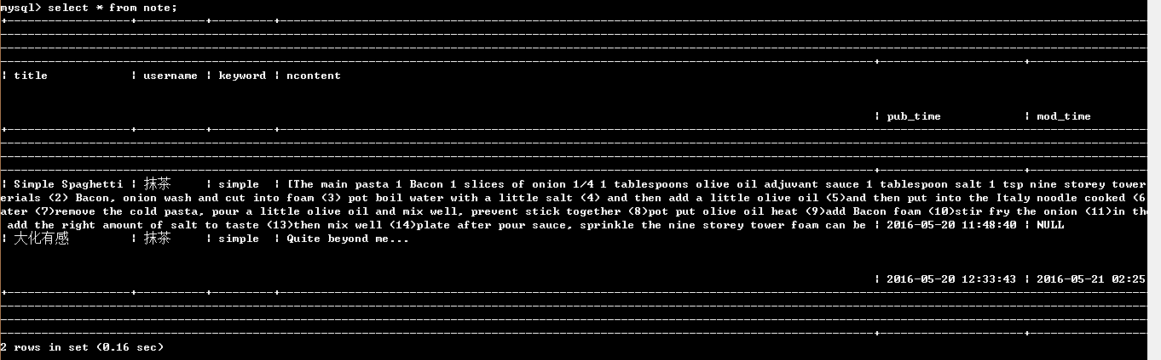
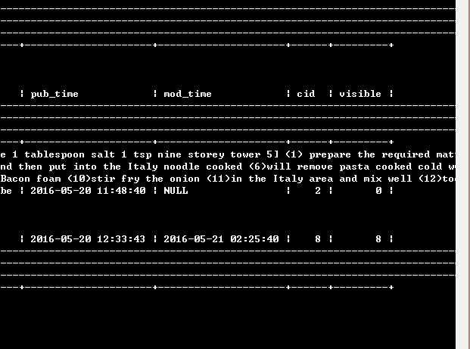

小组
usergroup（gname，username，gdescription）
gname：小组名称（1——10 位）
username：组长昵称（不可空）
gdescription：小组描述（0——150位）

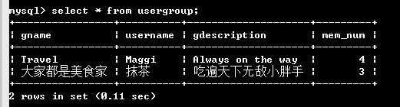

属于（针对用户加入组的情况）
belong（username，groupname）
username：用户名
groupname：小组名

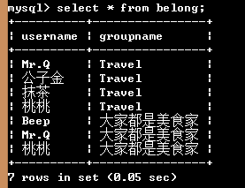

评论
comment（cid，ccontent，ctime）
cid：评论ID（自增）
username：用户名
ccontent：评论内容（1——300位）
ctime：评论时间（不可空）

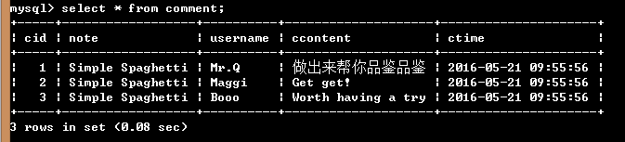

邀请函
invatation（iid，icontent，itime，send，receive，aim）
iid：邀请函ID（自增）
icontent：邀请函内容（0——80位）
itime：发出邀请时间（不可空）
send：发送方用户名（不可空）
receive：接收方用户名（不可空）
aim：小组名（不可空）

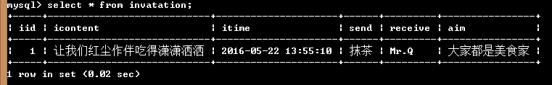

系统通知
notice（nid，username，ncontent，ntime）
nid：系统通知ID（自增）
username：用户名（不可空）
ncontent：通知内容（不可空）
ntime：通知时间（不可空）

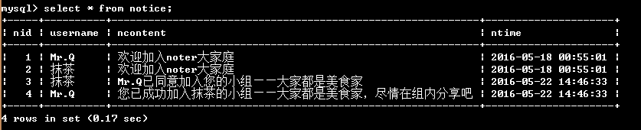

小组日志
grouplog（gid，groupname，gcontent，gtime）
gid：小组日志ID（自增）
groupname：小组名（不可空）
gcontent：日志内容（不可空）
gtime：日志时间（不可空）

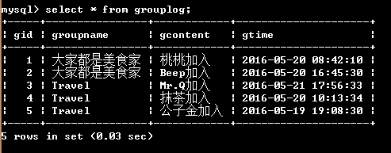

（三）创建的视图
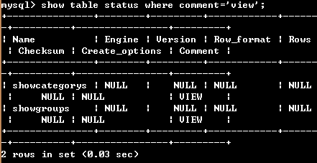
所有小组的组长以及组员情况
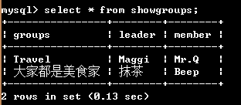
分类及分类中笔记的情况情况
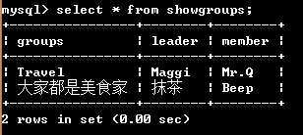
（四）最关键代码
1.建立视图
// 建立视图：各个组组员组长情况
if(mysql_query(&mysql, "CREATE VIEW showgroups AS SELECT usergroup.gname AS groups,usergroup.username AS leader,belong.username AS member FROM usergroup JOIN belong ON usergroup.gname = belong.groupname GROUP BY usergroup.gname,usergroup.username;"))
{
printf("%s\n", mysql_error(&mysql));
exit(1);
}
printf("Create view showgroups successfully!\n");
// 建立视图：分类之间关系以及分类何必和笔记的关系
if(mysql_query(&mysql, "CREATE VIEW showcategorys AS SELECT fc.cname AS father_category,cc.cname AS child_category,title AS notes FROM category AS fc LEFT JOIN crelation ON fc.cid=outcat RIGHT JOIN category AS cc ON incat=cc.cid LEFT JOIN note ON cc.cid=note.cid GROUP BY fc.cid,cc.cid,note.cid;"))
{
printf("%s\n", mysql_error(&mysql));
exit(1);
}
printf("Create view showgroups successfully!\n");
// 建立索引：分类名
if(mysql_query(&mysql, "CREATE INDEX category_name ON category(cname);"))
{
printf("%s\n", mysql_error(&mysql));
exit(1);
}
printf("Create Index on category(cname) successfully!\n");
// 建立索引：关键字
if(mysql_query(&mysql, "CREATE INDEX note_keyword ON note(keyword);"))
{
printf("%s\n", mysql_error(&mysql));
exit(1);
}
printf("Create Index on note(keyword) successfully!\n");
2.建立触发器
// 建立触发器：添加组员，成员数量增加
if(mysql_query(&mysql, "CREATE TRIGGER tri_add_mem AFTER INSERT ON belong FOR EACH ROW UPDATE usergroup SET mem_num=mem_num+1 WHERE gname=NEW.groupname;"))
{
printf("%s\n", mysql_error(&mysql));
exit(1);
}
printf("Create Trigger for adding group member successfully!\n");
// 建立触发器：删除组员，成员数量减少
if(mysql_query(&mysql, "CREATE TRIGGER tri_del_mem AFTER DELETE ON belong FOR EACH ROW UPDATE usergroup SET mem_num=mem_num-1 WHERE gname=OLD.groupname;"))
{
printf("%s\n", mysql_error(&mysql));
exit(1);
}
printf("Create Trigger for deleting group member successfully!\n");
3.功能实现
switch(func)
{
case 1:
printf("功能1: 插入用户\n\n");
printf("Input nickname:");
scanf("%s", tmp[0]);
getchar();
printf("Input email:");
scanf("%s", tmp[1]);
getchar();
printf("Input password:");
scanf("%s", tmp[2]);
getchar();
printf("Input register time:");
scanf("%[^\n]", tmp[3]);
getchar();
printf("Input last log time:");
scanf("%[^\n]", tmp[4]);
getchar();
for(i = 0; i < 5; i ++)
{
if(strcmp("null", tmp[i]))
{
strcpy(para[i],"\'");
strcat(para[i], tmp[i]);
strcat(para[i],"\'");
}
else
{
strcpy(para[i], tmp[i]);
}
}
strcpy(query, "INSERT INTO user VALUES(");
for(i = 0; i < 5; i ++)
{
strcat(query, para[i]);
if(i != 4)
{
strcat(query, ",");
}
else
{
strcat(query, ");");
}
}
if(mysql_query(&mysql,query))
{
printf("Insert failed: %s\n", mysql_error(&mysql));
printf("Press any key to return back ... \n");
getchar();
system("cls");
continue;
}
printf("Insert success!\n");
// 重显示
strcpy(query,"SELECT * FROM user WHERE nickname=");
strcat(query,para[0]);
strcat(query,";");
if(mysql_real_query(&mysql, query, strlen(query))) // 查询
{
printf("Fail to query: %s\n", mysql_error(&mysql));
printf("Press any key to return back ... \n");
getchar();
system("cls");
continue;
}
res = mysql_store_result(&mysql); // 取出查询结果
if(res == NULL)
{
printf("Sorry,system error....\n");
exit(1);
}
printf("Please check:\n");
if((long int)mysql_num_rows(res))
{

while ((row = mysql_fetch_row(res))) // 按行读取
{
printf("\n--- >>> \n");
printf("| Nickname: %s\n", row[0]);
printf("| Email: %s\n", row[1]);
printf("| Password: %s\n", row[2]);
printf("| Register time: %s\n", row[3]);
printf("| Last log time: %s\n", row[4]);
printf("<<< --- \n");
}
}
mysql_free_result(res); // 释放结果集
printf("Press any key to return back ... \n");
getchar();
system("cls");
break;
case 2:
printf("功能2: 插入笔记\n\n");
printf("Input title:");
scanf("%[^\n]", tmp[0]);
getchar();
printf("Input username:");
scanf("%s", tmp[1]);
getchar();
printf("Input keyword:");
scanf("%s", tmp[2]);
getchar();
printf("Input content:");
scanf("%[^\n]", contmp);
getchar();
printf("Input publish time:");
scanf("%[^\n]", tmp[4]);
getchar();
printf("Input last modify time:");
scanf("%[^\n]", tmp[5]);
getchar();
printf("Visible(1 for yes, 0 for no):");
scanf("%s", tmp[7]);
getchar();
if(strcmp("0",tmp[7]) && strcmp("1",tmp[7]))
{
printf("Invalid visible.\n");
printf("Press any key to return back ... \n");
getchar();
system("cls");
continue;
}
// 展示所有可选分类
strcpy(helpq,"SELECT cid,cname FROM category WHERE username=\'");
strcat(helpq,tmp[1]);
strcat(helpq,"\';");
if(mysql_real_query(&mysql, helpq, strlen(helpq))) // 查询
{
exit(1);
}
res = mysql_store_result(&mysql); // 取出查询结果
if(!(long int)mysql_num_rows(res))
{
strcpy(tmp[6], "null");
}
else
{
printf("Here are all your categories:\n");
while ((row = mysql_fetch_row(res))) // 按行读取
{
printf("%-3s : %s\n", row[0], row[1]);
}
printf("\nPlease choose category ID:");
scanf("%s", tmp[6]);
getchar();
}
mysql_free_result(res); // 释放结果集

for(i = 0; i < 8; i ++)
{
if(i != 3)
{
if(strcmp("null", tmp[i]))
{
if(i != 6 && i != 7)
{
strcpy(para[i],"\'");
strcat(para[i], tmp[i]);
strcat(para[i],"\'");
}
else
{
strcpy(para[i], tmp[i]);
}
}
else
{
strcpy(para[i], tmp[i]);
}
}
else
{
if(strcmp("null", contmp))
{
strcpy(content,"\'");
strcat(content, contmp);
strcat(content,"\'");
}
else
{
strcpy(content, "null");
}
}
}
strcpy(query, "INSERT INTO note VALUES(");
for(i = 0; i < 8; i ++)
{
if(i != 3)
{
strcat(query, para[i]);
}
else
{
strcat(query, content);
}
if(i != 7)
{
strcat(query, ",");
}
else
{
strcat(query, ");");
}
}
if(mysql_query(&mysql,query))
{
printf("Insert failed: %s\n", mysql_error(&mysql));
printf("Press any key to return back ... \n");
getchar();
system("cls");
continue;
}
printf("Insert success!\n");
// 重显示
strcpy(query,"SELECT * FROM note WHERE title=");
strcat(query,para[0]);
strcat(query,"AND username=");
strcat(query,para[1]);
strcat(query,";");
if(mysql_real_query(&mysql, query, strlen(query))) // 查询
{
printf("Fail to query: %s\n", mysql_error(&mysql));
printf("Press any key to return back ... \n");
getchar();
system("cls");
continue;
}
res = mysql_store_result(&mysql); // 取出查询结果
if(res == NULL)
{
printf("Sorry,system error....\n");
exit(1);
}
printf("Please check:\n");
if((long int)mysql_num_rows(res))
{

while ((row = mysql_fetch_row(res))) // 按行读取
{
printf("\n--- >>> \n");
printf("| Title: %s\n", row[0]);
printf("| User: %s\n", row[1]);
printf("| Keyword: %s\n", row[2]);
printf("| Content: %s\n", row[3]);
printf("| Publish time: %s\n", row[4]);
printf("| Last modify time: %s\n", row[5]);
printf("| Visible: %s\n", row[6]);
printf("| Category ID: %s\n", row[7]);
printf("<<< --- \n");
}
}
mysql_free_result(res); // 释放结果集
printf("Press any key to return back ... \n");
getchar();
system("cls");
break;
case 3:
printf("功能3: 删除分类\n\n");
printf("Input category name:");
scanf("%s",para[0]);
getchar();
strcpy(query, "DELETE FROM category WHERE cname=\'");
strcat(query, para[0]);
strcat(query, "\';");
if(mysql_query(&mysql,query))
{
printf("%s\n", mysql_error(&mysql));
printf("Press any key to return back ... \n");
getchar();
system("cls");
}
printf("Delete success!\n");
printf("Press any key to return back ... \n");
getchar();
system("cls");
break;
case 4:
printf("功能4：查询某用户加入的小组信息\n\n");
printf("Input user's nickname:");
scanf("%s",para[0]);
getchar();
strcpy(query, "SELECT belong.groupname,usergroup.username,usergroup.gdescription FROM belong JOIN usergroup ON belong.groupname=usergroup.gname WHERE belong.username=\'");
strcat(query, para[0]);
strcat(query, "\';");
if(mysql_real_query(&mysql, query, strlen(query))) // 查询
{
printf("Fail to query: %s\n", mysql_error(&mysql));
printf("Press any key to return back ... \n");
getchar();
system("cls");
}
res = mysql_store_result(&mysql); // 取出查询结果
if(res == NULL)
{
printf("Sorry,system error...\n");
exit(1);
}
printf("%ld group(s) in total.\n", (long int)mysql_num_rows(res)); // 结果数量
if((long int)mysql_num_rows(res))
{

while ((row = mysql_fetch_row(res))) // 按行读取
{
printf("\n--- >>> \n");
printf("| Group name: %s\n", row[0]);
printf("| Group leader: %s\n", row[1]);
printf("| Group description: %s\n", row[2]);
printf("<<< --- \n");
}
}
mysql_free_result(res); // 释放结果集
printf("Press any key to return back ... \n");
getchar();
system("cls");
break;
case 5:
printf("功能5: 查询与某用户在同一个小组的用户\n\n");
printf("Input user's nickname:");
scanf("%s",para[0]);
getchar();
strcpy(query, "SELECT groupname,username FROM belong WHERE groupname IN (SELECT groupname FROM belong WHERE username=\'");
strcat(query, para[0]);
strcat(query, "\' UNION SELECT gname FROM usergroup WHERE username=\'");
strcat(query, para[0]);
strcat(query, "\') AND username<>\'");
strcat(query, para[0]);
strcat(query, "\';");
if(mysql_real_query(&mysql, query, strlen(query))) // 查询
{
printf("Fail to query: %s\n", mysql_error(&mysql));
printf("Press any key to return back ... \n");
getchar();
system("cls");
}
res = mysql_store_result(&mysql); // 取出查询结果
if(res == NULL)
{
printf("Sorry, system error...\n");
exit(1);
}
printf("%ld user(s) in total.\n", (long int)mysql_num_rows(res)); // 结果数量
if((long int)mysql_num_rows(res))
{
printf("\n--- >>> \n");
while ((row = mysql_fetch_row(res))) // 按行读取
{
if(strcmp(lastnote,row[0]))
{
printf("|%10s|\n", row[0]);
strcpy(lastnote,row[0]);
}
printf("\t%s\n", row[1]);
}
printf("<<< --- \n");
}
mysql_free_result(res); // 释放结果集
printf("Press any key to return back ... \n");
getchar();
system("cls");
break;
case 6:
printf("功能6: 查询某用户的至少有某数量评论的笔记\n\n");
printf("Input user's nickname:");
scanf("%s",para[0]);
getchar();
printf("Input minimum comment number:");
scanf("%s",para[1]);
getchar();
strcpy(query, "SELECT note.title, COUNT(comment.cid) FROM note JOIN comment ON note.title = comment.note AND note.username =\'");
strcat(query, para[0]);
strcat(query, "\' GROUP BY note.title HAVING COUNT(comment.cid) >=");
strcat(query, para[1]);
strcat(query, ";");
if(mysql_real_query(&mysql, query, strlen(query))) // 查询
{
printf("Fail to query: %s\n", mysql_error(&mysql));
printf("Press any key to return back ... \n");
getchar();
system("cls");
}
res = mysql_store_result(&mysql); // 取出查询结果
if(res == NULL)
{
printf("Sorry,system error...\n");
exit(1);
}
printf("\n");
if((long int)mysql_num_rows(res))
{
while ((row = mysql_fetch_row(res))) // 按行读取
{
printf("《 %s 》: %s\n", row[0], row[1]);
}
}
mysql_free_result(res); // 释放结果集
printf("Press any key to return back ... \n");
getchar();
system("cls");
break;
case 7:
flag = 0;
break;
default:
printf("Undefined choice.\n");
}
（五）运行界面
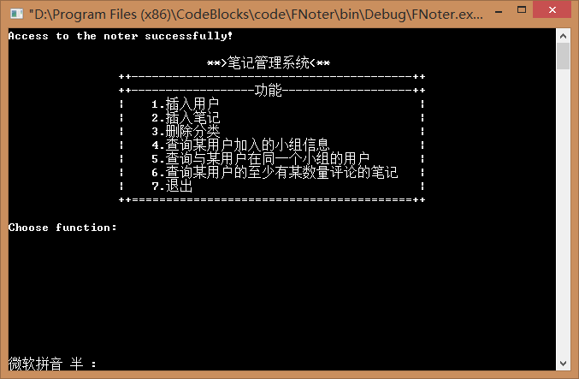
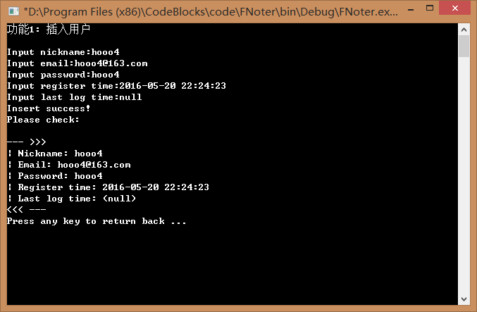

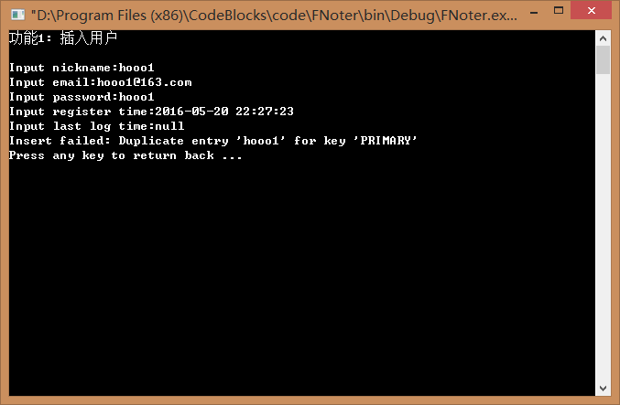
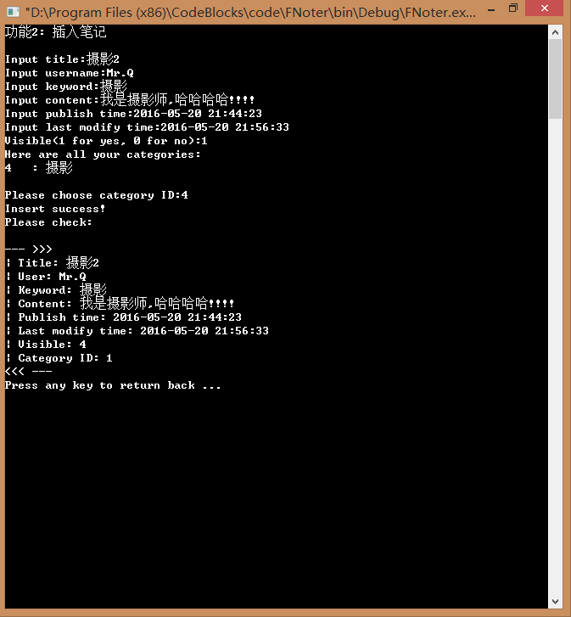
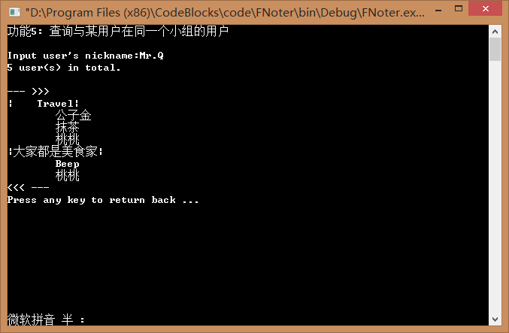
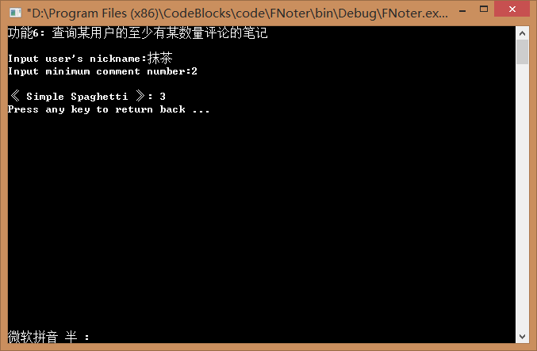

四、实验心得
- 查询中包含中文时，无法正常识别：程序开始与mysql交互前，插入代码mysql_query(&mysql, "set names gb2312")，并在程序运行前使用命令行进入mysql，输入指令set names gb2312，否则有时候会出现编码冲突报错。
- 使用scanf获取用户带空格的字符串时获取不完整（截取到第一个空格为止）：对scanf的第一个参数进行设置，以回车为输入结束的标志，处理方法为scanf("%[^\n]", ....)，即获取非回车的意思。
- mysql所有存储引擎均对check子句进行分析，但是忽略check子句：在程序中实现对用户自定义约束的检查。
- 分组查询没得到预设计的效果：该设计不能通过group by实现，因为group by 对select 子句有限制，不能包含分组属性以及聚集函数以外的其他属性，通过更改功能达到实现分组查询的要求。

这次试验通过按照老师的要求自己根据自己设计的数据库系统的实际情况设计相应功能，使我对数据库的各种操作有了更好的理解。

